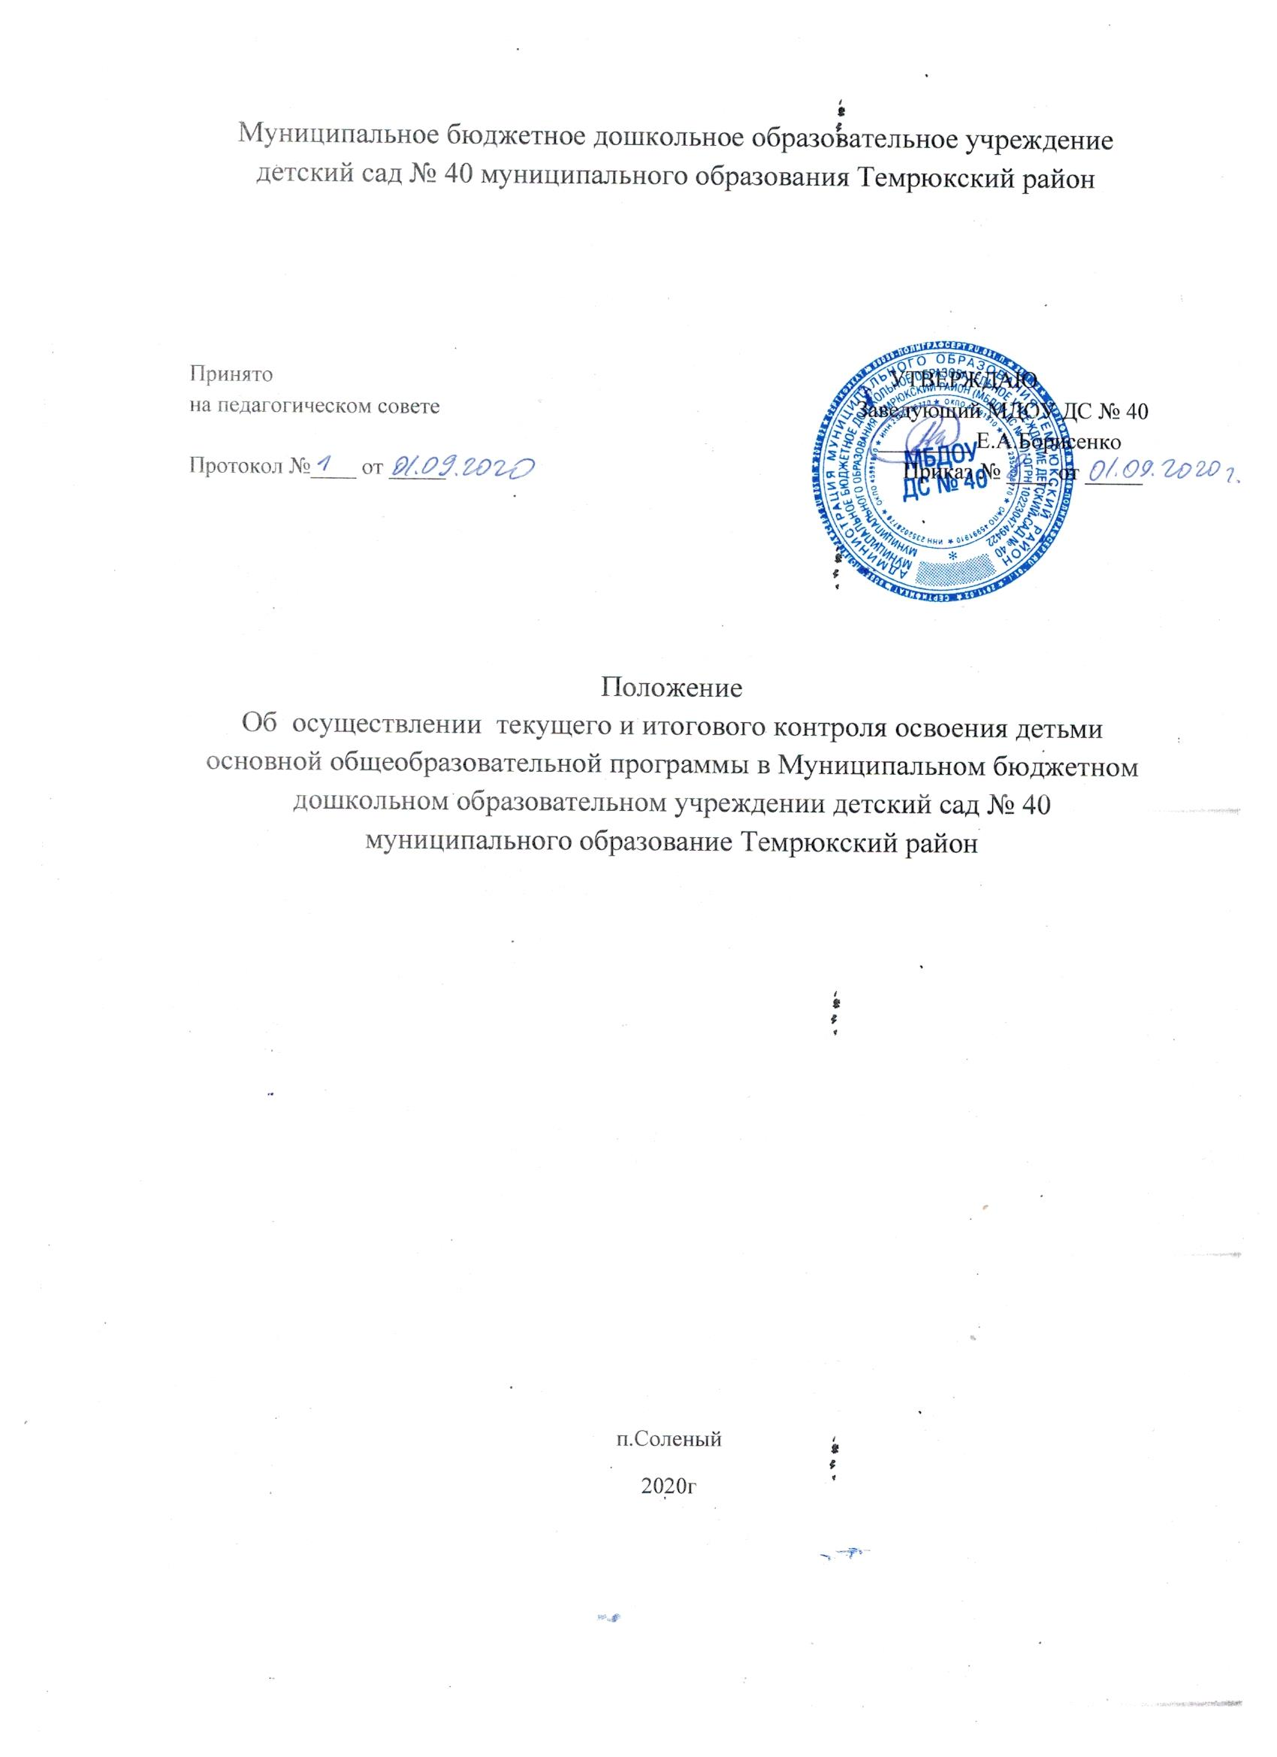
1. ОБЩИЕ ПОЛОЖЕНИЯ
1.1. Настоящее положение об осуществлении текущего и итогового контроля успеваемости воспитанников Муниципального бюджетного дошкольного образовательного учреждения детского сада №40 (далее ДОУ), разработано в соответствии с Федеральным Законом № 273 "Об образовании в Российской Федерации " гл.7 ст. 63п.2, Уставом МБДОУ ДС ОВ №16, локальными актами.
1.2. Действие настоящего положения распространяется на всех детей, принятых в ДОУ, осваивающих образовательную программу дошкольного образования, а так же на родителей (законных представителей) детей и педагогических работников, участвующих в реализации указанных образовательных программ.
1.3. Текущий и итоговый контроли (далее контроль) предусматривают сбор, системный учет, обработку и анализ информации об организации и результатах образовательной деятельности для эффективного решения задач управления качеством образования в ДОУ.
1.4. В рамках контроля могут проводиться исследования о влиянии тех или иных факторов на качество образовательной деятельности.
1.5. Вопросы контроля рассматриваются на заседаниях педагогического совета, совещаниях при заведующем в соответствии с планом работы.
1.6. Срок данного Положения неограничен. Положение действует до принятия нового.
2. ЦЕЛЬ, ЗАДАЧИ И НАПРАВЛЕНИЯ КОНТРОЛЯ ОСВОЕНИЯ ДЕТЬМИ ОСНОВНОЙ ОБРАЗОВАТЕЛЬНОЙ ПРОГРАММЫ
2.1 Целью организации контроля освоения детьми основной образовательной программы является оценка и коррекция образовательной деятельности, условий среды ДОУ для предупреждения возможных неблагоприятных воздействий на развитие детей.
2.2 Задачи:
- сбор, обработка и анализ информации по различным аспектам образовательной деятельности;
- принятие мер по усилению положительных и одновременно ослаблению отрицательных факторов, влияющих на образовательную деятельность;
- оценивание результатов принятых мер в соответствии с учетом требований ФГОС ДО.
2.3. Направления определяются в соответствии с целью и задачами ДОУ:
- реализация базовых парциальных учебных программ;
- уровень физического и психического развития воспитанников; - состояние здоровья воспитанников;
- готовность старших воспитанников к школе;
- эмоциональное благополучие воспитанников в ДОУ;
- уровень профессиональной компетентности педагогов;
- развитие инновационных процессов и их влияние на повышение качества работы ДОУ;
- предметно-развивающая среда;
- материально-техническое и программно-методическое обеспечение образовательной деятельности;
- удовлетворенность родителей качеством предоставляемых ДОУ услуг.
3. ПОРЯДОК ПРОВЕДЕНИЯ КОНТРОЛЯ ОСВОЕНИЯ ДЕТЬМИ ОСНОВНОЙ ОБРАЗОВАТЕЛЬНОЙ ПРОГРАММЫ
3.1. Контроль осуществляется через отслеживание результатов освоения образовательной программы.
3.2. В работе по проведению контроля качества образования используются следующие методы:
- наблюдение (целенаправленное и систематическое изучение объекта, сбор информации, фиксация действий и проявлений поведения объекта);
- эксперимент (создание исследовательских ситуаций для изучения проявлений);
- беседа;
- опрос;
- анкетирование;
- тестирование;
- анализ продуктов деятельности;
- сравнительный анализ.
Требования к собираемой информации:
- полнота;
- конкретность;
- объективность;
- своевременность.
Участники мониторинга: - педагоги ДОУ; - воспитанники ДОУ В ходе промежуточного контроля (мониторинга) заполняется таблица №1 и таблица №2.

Таблица №1.
Мониторинг детского развития
Мониторинг детского развития
Группа
Дата проведения мониторинга
имя, фамилия ребенка | Уровень развития интегративных качеств
 | Физическое развитие | Любознательность, активность | Эмоциональность, отзывчивость | Овладевший средствами общения и способами взаимодействия со взрослыми | Способность управлять своим поведением и планировать свои действия | Способность решать интеллектуальные и личностные задачи | Представления о себе, семье, обществе, государстве, мире и природе | Овладение предпосылками учебной деятельности | Итоговый результат

Таблица № 2.
Мониторинг образовательного процесса
Мониторинг образовательного процесса
Группа
Дата проведения мониторинга
имя, фамилия ребенка | Уровень овладения необходимыми навыками и умениями по образовательной деятельности
 | Музыка | Рисование | Лепка/аппликация | Развитие речи | Ознакомление с миром природы | Ознакомление с предметным окружением и социальным миром | Развитие познавательно- исследовательской деятельности | Формирование элементарных математических представлений | Итоговый результат

3.3. Формой отчета являются сводные диагностические карты, графики, диаграммы, справки.
3.4. Вопрос ознакомления родителей (законных представителей) с содержанием образования, используемыми методами обучения и воспитания, образовательными технологиями, а также с результатами освоения образовательной программы своих детей регламентирован ст. 44, пунктом 4 ФЗ «Об образовании в РФ».
4.СРОКИ ПРОВЕДЕНИЯ КОНТРОЛЯ
4.1. Итоговый контроль проводится при выпуске ребѐнка из детского сада в школу и включает описание целевых ориентиров ДОУ. Проводится ежегодно в подготовительной группе воспитателями групп.
4.2. Периодичность и методы мониторинга определяются реализуемой программой ДОУ. Текущий контроль проводится 2 раз в год, в сентябре и мае.
5.СОСТАВ ЧЛЕНОВ КОМИССИИ
5.1. Текущий контроль за реализацией образовательной программы и детского развития осуществляет заведующий и старший воспитатель.
6. ДЕЛОПРОИЗВОДСТВО
6.1. Воспитатели всех возрастных групп и специалисты ДОУ не позднее 7 дней, с момента завершения мониторинга, сдают результаты проведенных педагогических наблюдений и диагностических исследований с выводами старшему воспитателю.
6.2. Старший воспитатель осуществляет сравнительный анализ мониторинга, делает вывод, зачитывает данные на итоговом педагогическом Совете ДОУ.
6.3. По окончании учебного года, на основании диагностических сводных карт, по итогам мониторинга, определяется эффективность проведенной работы, сопоставление с нормативными показателями, вырабатываются и определяются проблемы, пути их решения и приоритетные задачи ДОУ для реализации в новом учебном году.
6.4. Диагностический материал, пособия для определения уровня усвоения детьми дошкольного возраста с 2 до 8 лет образовательных стандартов хранятся в методическом кабинете. Обновляется по мере необходимости.
6.5. Диагностический материал для определения уровня музыкального и физического развития детей хранятся у специалистов ДОУ.
6.6. Результаты педагогических наблюдений за уровнем усвоения детьми программных требований заносятся в специальную таблицу и хранятся в каждой возрастной группе.
6.7. Результаты общей диагностики усвоения детьми программных требований, уровня развития детей хранятся у старшего воспитателя.
6.8. Условные обозначения усвоения воспитанниками образовательной программы:
В- высокий уровень;
С – средний уровень;
Н – низкий уровень;
О – ребенок отсутствовал.

